CALENDAR ASTRONOMIC 2015

Fenomene astronomice în luna noiembrie
/Datele din acest calendar sunt valabile pentru coordonatele Bârladului/

05 noiembrie – Luna aproape de steaua Regulus / constelaţia Leo / (ora 05)
06 noiembrie – Luna aproape de Jupiter (m = - 1,8) / (ora 17)
09 noiembrie – Luna aproape de steaua Spica / constelaţia Virgo / (ora 17)
13 noiembrie – Luna aproape de Saturn / (ora 04)
17 noiembrie – Mercur la conjuncţie superioară / (ora 17)
25 noiembrie – Luna aproape de roiul deschis Pleiade / (ora 19)
30 noiembrie – Venus (m = - 4,2) la 4,2 grade NNE de Spica (m = + 1,0) /
(ora 02)

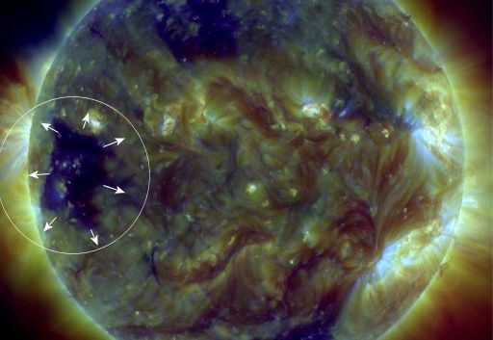

Răsăritul şi apusul planetelor vizibile cu ochiul liber

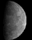
Mercur se vede pe cerul dimineţii, aproape de orizont, doar în primele zile din noiembrie. Pe 17 noiembrie, Mercur este la conjuncţie superioară (este invizibil).


Venus este Luceafăr de dimineaţă.


Marte este vizibil dimineaţa.

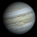

Jupiter se observă pe cerul dimineţii.



Saturn se observă pe cerul serii.

Soarele

Răsărit şi apus
La începutul lunii răsare la ora 6h49m şi apune la ora 16h55m, iar la sfârşitul lunii răsare la ora 7h29m şi apune la ora 16h25m.

Poziţia pe ecliptică
Soarele este începând cu 1 noiembrie în constelaţia Libra, iar de pe 24 noiembrie în constelaţia Scorpius.

Luna
Distanţa de Pământ
07 noiembrie, ora 00, APOGEU - la 405.721 km de Pământ
23 noiembrie, ora 22, PERIGEU - la 362.817 km de Pământ

Fazele Lunii

03 noiembrie /ora 14:24 - Luna la Ultimul Pătrar

11 noiembrie /ora 19:47 - Luna Nouă

19 noiembrie /ora 08:27 - Luna la Primul Pătrar

26 noiembrie /ora 00:44 - Luna Plină

Curenţi meteorici

În cursul lunii octombrie sunt activi curenţii meteorici:

Orionids (ORI)
Activ: | 2 octombrie - 7 noiembrie
Maxim: | 21 octombrie
ZHR = | 25 meteori / oră

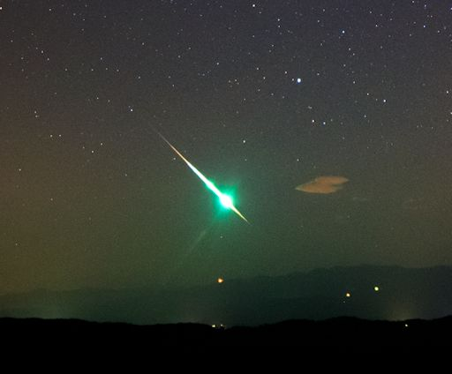

Southern Taurids (STA)
Activ: | 10 septembrie - 20 noiembrie
Maxim: | 10 octombrie
ZHR = | 5 meteori / oră

Northern Taurids (NTA)
Activ: | 20 octombrie - 10 decembrie
Maxim: | 12 noiembrie
ZHR = | 5 meteori / oră

Leonids (LEO)
Activ: | 6 - 30 noiembrie
Maxim: | 18 noiembrie, ora 06
ZHR = | 15 meteori / oră

Cometa „părinte” a acestui curent meteoric este cometa Tempel -Tuttle. Meteorii sunt rapizi (71 km/s).

Apropieri ale unor asteroizi de Pământ

ASTEROIDUL | DATA | DISTANŢA | MĂRIMEA
2015 TD179 | 04.11 | 10,5 LD | 52 m
2005 UL5 | 20.11 | 5,9 LD | 390 m
2003 EB50 | 29.11 | 48,8 LD | 2,2 km

Notă: LD = "Lunar Distance". 1 LD = 384.401 km, distanţa medie dintre Pământ şi Lună. 1 LD = 0,00256 UA.

prof.Ioan Adam, preşedinte Asociaţia Astronomică “Sirius”- Club UNESCO

